4^{Ο} ΓΥΜΝΑΣΙΟ ΣΥΚΕΩΝ
Στο 4^{ο} Γυμνάσιο Συκεών Θεσσαλονίκης κατά τη διάρκεια του σχολικού έτους 2022-2023 υλοποίηθηκαν στο πλαίσιο του Ευρωπαϊκού προγράμματος ERASMUS+2022-1-EL01-KA122-SCH-000078775 με τίτλο : «Σχεδιάζοντας ένα σχολείο ανοιχτό σε όλους» δύο κινητικότητες με στόχο τόσο την εξωστρέφεια του σχολείου όσο και την καλλιέργεια κλίματος ενσυναίσθησης , συμπερίληψης και καλών πρακτικών σε ζητήματα διαφορετικότητας. Για τον ίδιο σκοπό και για την ολοκλήρωση του προγράμματος ακολουθεί και μία ακόμη κινητικότητα στο Δουβλίνο (Ιρλανδία) με τίτλο «Ένα Ευρωπαϊκό σχολείο για όλα τα παιδιά»
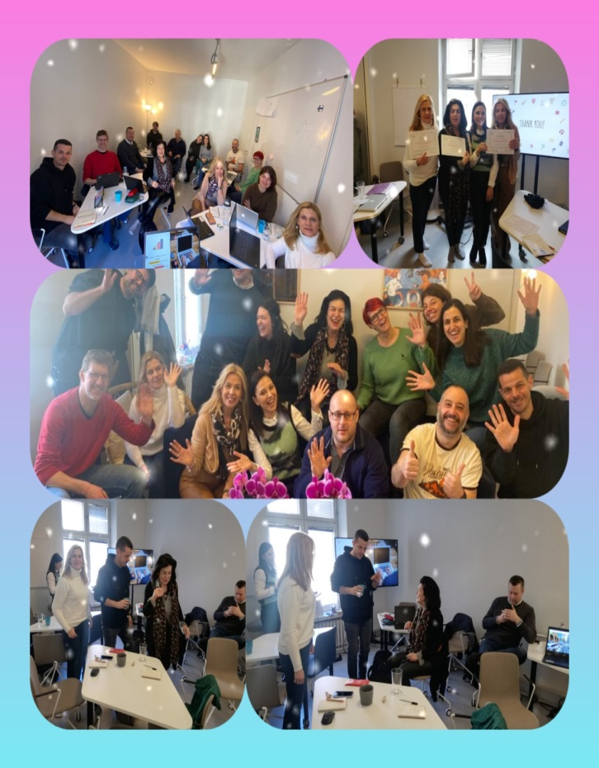
1^{η} KINHTIKOTHTA (ΕΛΣΙΝΚΙ ΦΙΝΛΑΝΔΙΑΣ):Μία ομάδα από 3 εκπαιδευτικούς (Δαούτη Θ. – Μήτσιου Ευ. – Παρασκευά Μ.) παρακολούθησαν το σεμινάριο «Ικανότητες και Ευαισθητοποίηση για μια Πολυπολιτισμική τάξη» του οργανισμού υλοποίησης Ευρωπαϊκών Προγραμμάτων Europass Teacher Academy από 06/03/23 έως 11/03/23 . Κατά τη διάρκεια του σεμιναρίου ήρθαν σε επαφή με συναδέλφους τους από χώρες της Ευρώπης. Επιμορφωθηκαν τόσο σε θεωρητικό όσο και σε πρακτικό επίπεδο, προκειμένου να ευαισθητοποιηθούν σε σχέση με την Πολυπολιτισμική τάξη και να αποκτήσουν ικανότητες, ώστε να ανταπεξέρχονται με μεγαλύτερη ευκολία σε τέτοιο περιβάλλον.Παράλληλα, είχαν την ευκαιρία να βρίσκονται οι ίδιοι σε ένα πολυπολιτισμικό περιβάλλον μάθησης, να γνωρίσουν ξένους συναδέλφους, να ανταλλάξουν απόψεις για εκπαιδευτικά, πολιτισμικά, και άλλα ζητήματα, να εξοικειωθούν με πολύ παραγωγικές τεχνικές, στρατηγικές και παιχνίδια σχετικά με τον τρόπο εισαγωγής και διδασκαλίας της Διαπολιτισμικής Ικανότητας σε μια διαπολιτισμική τάξη, να μοιραστούν εμπειρίες και να αλληλεπιδράσουν. Ταυτόχρονα, συμμετείχαν σε δραστηριότητες άτυπης εκπαίδευσης.
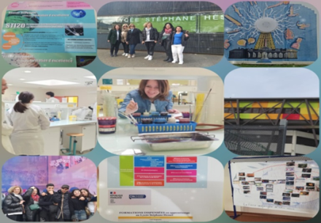
2^{Η} ΚΙΝΗΤΙΚΟΤΗΤΑ (ΤΟΥΛΟΥΖΗ ΓΑΛΛΙΑΣ JOB SWADOWING ): Mία ομάδα από 6 εκπαιδευτικούς (Δαούτη Θ., Καλαμακίδου Ερμ., Κατουρτζίδη Γ., Μήτσιου Ευ., Νικολαΐδου Μαγ., Παρασκευά Μ.) κατά τη διάρκεια της Μεγάλης Εβδομάδας και χωρίς να παρακωλύσουν την εύρυθμη λειτουργία του σχολείου, πραγματοποίησαν κινητικότητα Job Swadowing στο Collège Jolimont και στο Lycée Stéphane Hessel (σχολεία Δευτεροβάθμιας εκπαίδευσης της Γαλλίας στα οποία φοιτούν μαθητές από διαφορετικά γλωσσικά, πολιτισμικά και οικονομικά περιβάλλοντα με διαφορετικές εκπαιδευτικές ανάγκες). Κατά τη διάρκεια της , οι 6 εκπαιδευτικοί είχαν την ευκαιρία: να επισκεφτούν τους συγκεκριμένους εκπαιδευτικούς οργανισμούς, να περιηγηθούν στους χώρους των σχολικών συγκροτήματων, να ενημερωθούν πάνω στο εκπαιδευτικό σύστημα της Γαλλίας, στις τάξεις υποδοχής και ένταξης, στην παράλληλη στήριξη , στον θεσμό της σχολικής ζωής, να ανταλλάξουν απόψεις πάνω στα εκπαιδευτικά συστήματα των δύο χωρών, να παρακολουθήσουν μαθήματα σε πραγματικό χρόνο, να διδάξουν οι ίδιοι στους Γάλλους μαθητές.
Ο ΔΙΕΥΘΥΝΤΗΣ
ΡΑΒΑΝΗΣ ΓΕΩΡΓΙΟΣ

